BerryBoot v2.0 - bootloader / system d'installation universel

Un bref billet pour vous d'écrire ce petit bijoux! il ne manquait que cela au raspberry,
le multi-Boot, en somme pourvoir posséder plusieurs systèmes sur la même carte SD.
BerryBoot est très simple de ce côtés là.
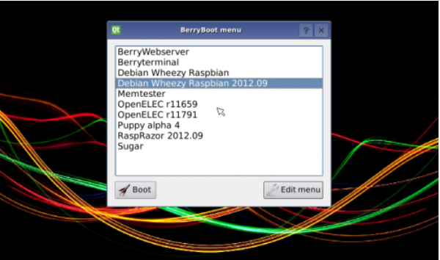
Pour l'installer c'est très simple, il vous suffit de formater votre carte MicroSD en FAT ou FAT 32.
Télécharger l'image disque sur le site de BerryBoot en fonction de votre version de Pi (2/3/zero)
(http://www.berryterminal.com/doku.php/berryboot).
Dézipper le contenu du ficher Zip dans votre MicroSD, placer la dans votre raspeberry, brancher le est hop!!!
Choisissez en fonction de votre config
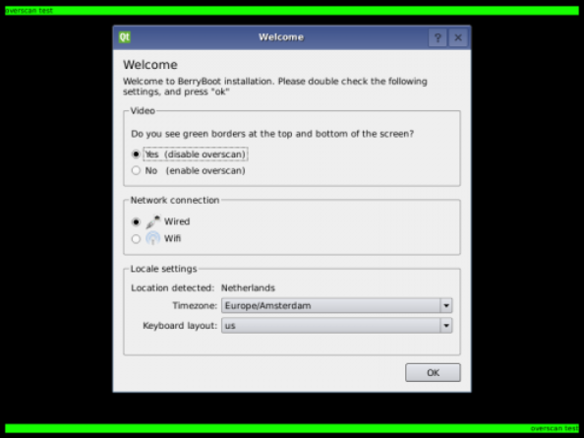
Et oui, BerryBoot gére les périphériques externes mais aussi les sources de stockage en réseaux.
Il ne vous reste plus qu'a choisir la destination de l'installation du systeme.
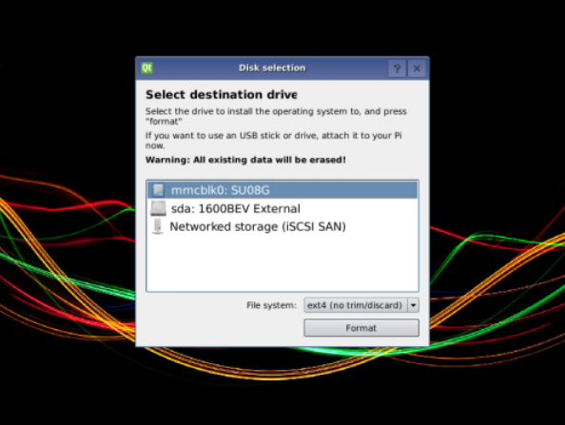
Enfin le system d'exploitation voulu (très large choix)
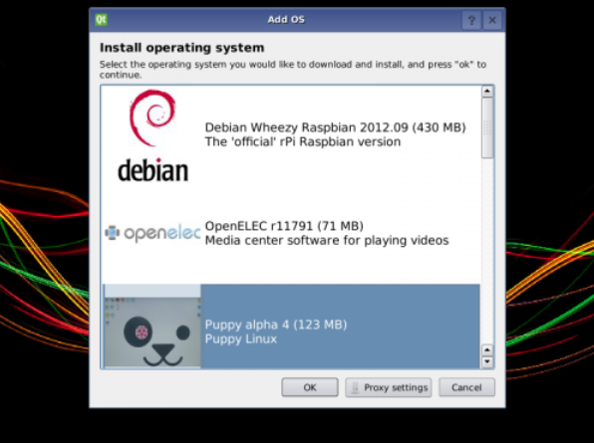

— sylvain 2020/02/22 17:40

